INSTALLAZIONE FLASH FDT 1.5

Unzippare il file compresso nella cartella ‘C:\FDT15install’

Avviare il file ‘FDT15’

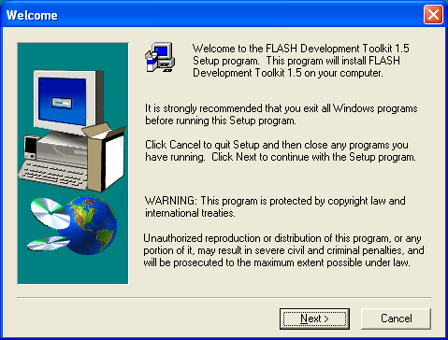

Premere [Next]

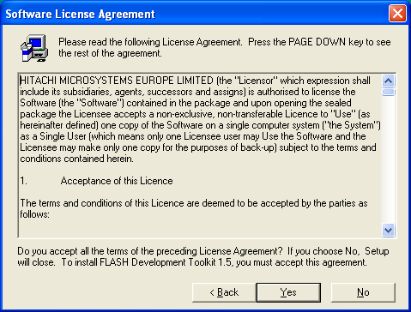

Premere [Yes]

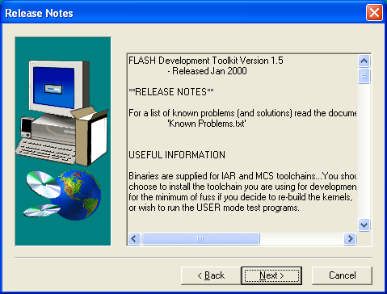

Premere [Next]

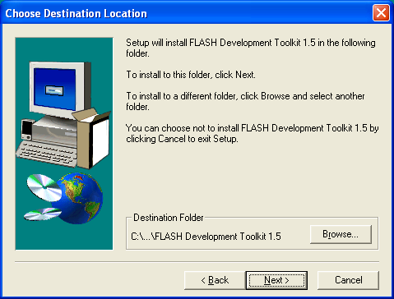

Premere [Next]

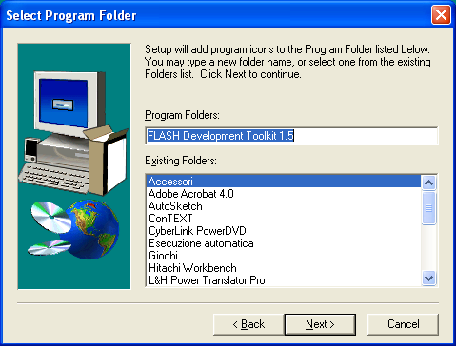

Premere [Next]

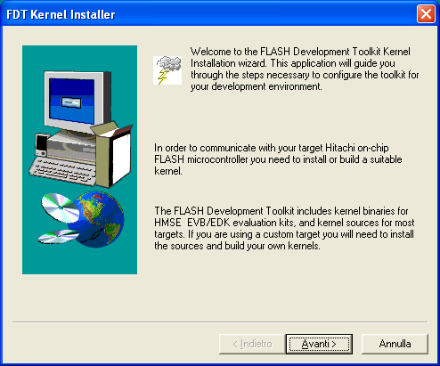

Premere [Avanti]
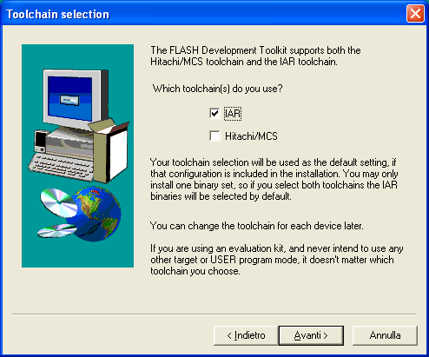

Premere [Avanti]

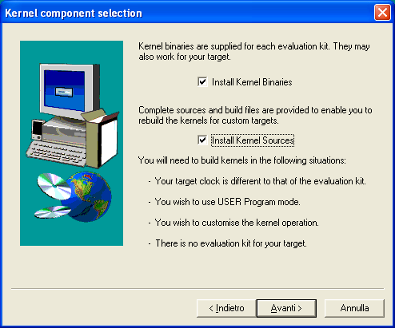

Selezionare ‘Install Kernel Sources’ e premere [Avanti]

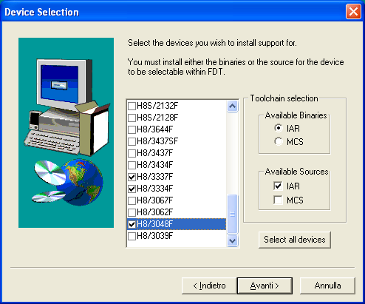

Selezionare ‘H8/3337F’, ‘H8/3334F’, ‘H8/3048F’ e premere [Avanti]

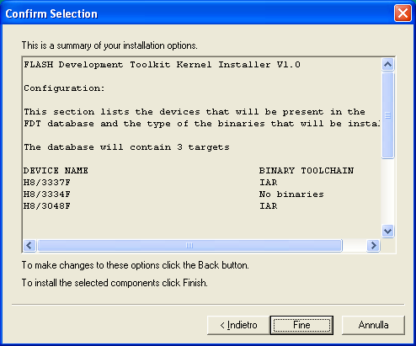

Premere [Fine]

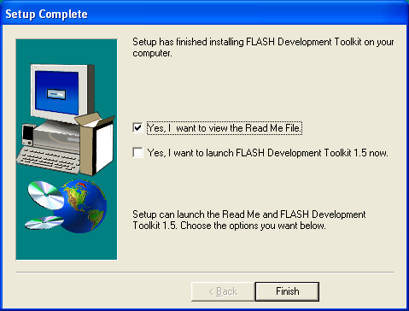

Premere [Finish]

Avviare il file ‘Patch3334.bat’

